МИНИСТЕРСТВО НАУКИ И ВЫСШЕГО ОБРАЗОВАНИЯ РОССИЙСКОЙ ФЕДЕРАЦИИ

ФЕДЕРАЛЬНОЕ ГОСУДАРСТВЕННОЕ БЮДЖЕТНОЕ ОБРАЗОВАТЕЛЬНОЕ УЧРЕЖДЕНИЕ

ВЫСШЕГО ОБРАЗОВАНИЯ

«НОВОСИБИРСКИЙ ГОСУДАРСТВЕННЫЙ ТЕХНИЧЕСКИЙ УНИВЕРСИТЕТ»

ФАКУЛЬТЕТ БИЗНЕСА

Кафедра Экономической информатики

**Лабораторная работа №3**по дисциплине«Разработка программных приложений»

|  |  |  |  |  |
| --- | --- | --- | --- | --- |
| **Выполнил:** |  | **Проверил:** |  | |
| Студент | *Орлов А.В.* | Преподаватель | *Ершова К.А.* | |
| Факультет | *Факультет бизнеса* |  |  | |
| Направление (специальность) подготовки | *38.03.05*  *Бизнес информатика* | Балл: _________ | |  |
| Группа | *ФБИ–21* | Оценка *_________________* | | |
| Шифр |  |  |  | |
| ____________________________ | | ____________________________ | | |
| Подпись студента | | Подпись преподавателя | | |
| Дата сдачи: | «__»__________20__г. | Дата защиты: | «__»__________20__г. | |

Новосибирск 2025

Содержание

ВВЕДЕНИЕ 3

Основная часть 4

Раздел I. Настройка публикации web приложения на PaaS сервис GitHub Pages. 4

Заключение 11

# ВВЕДЕНИЕ

Цель лабораторной работы: Изучение способов реализации Continuous Deployments на PaaS сервис.

Основная часть

Раздел I. Настройка публикации web приложения на PaaS сервис GitHub Pages.

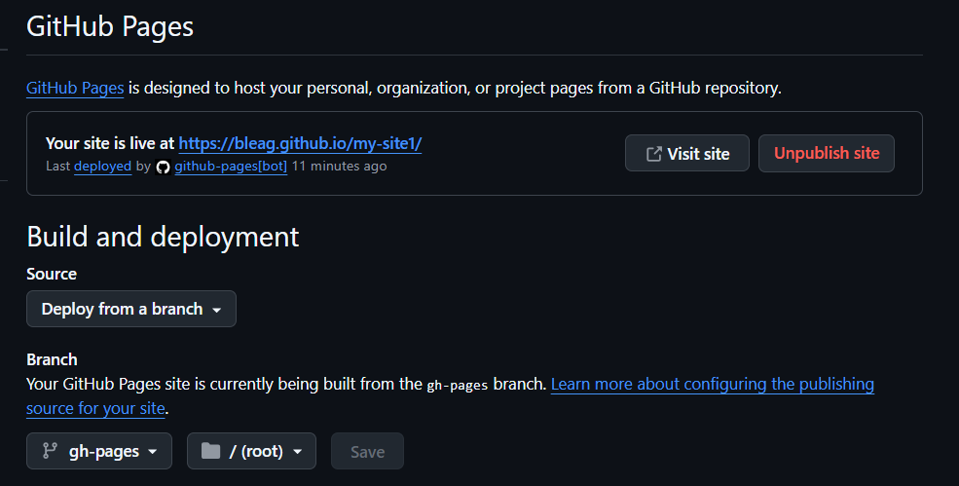

Рисунок 1 - мой репозиторий на гит хаб с тестами

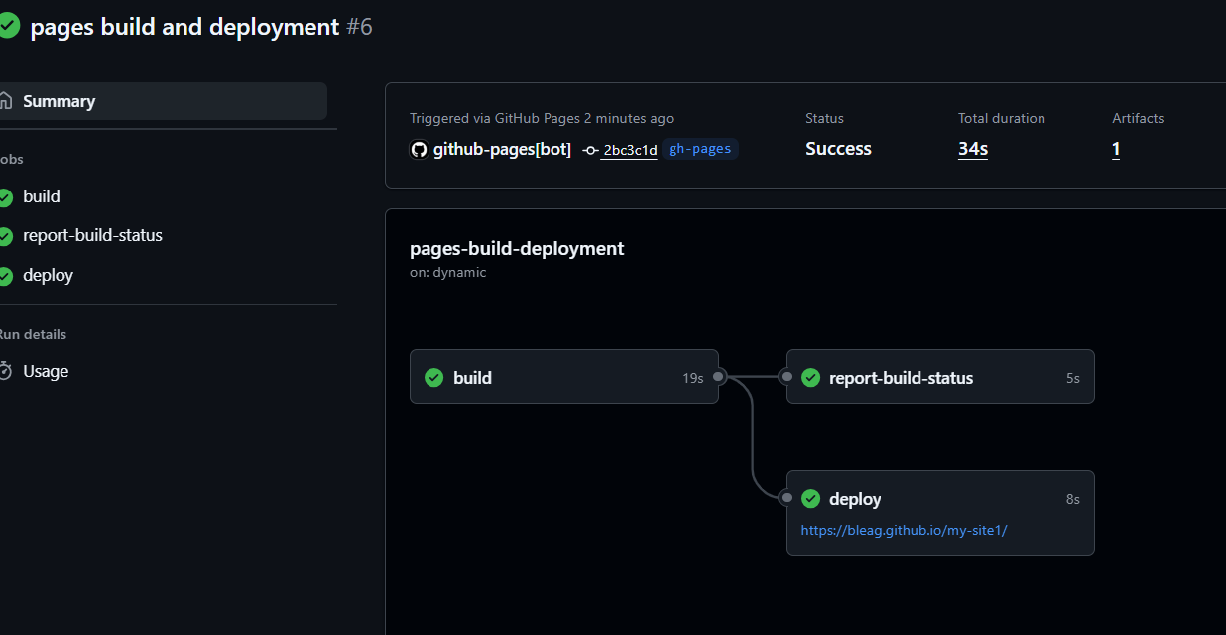

Рисунок 2 – скрипт для вычисления дискриминанта

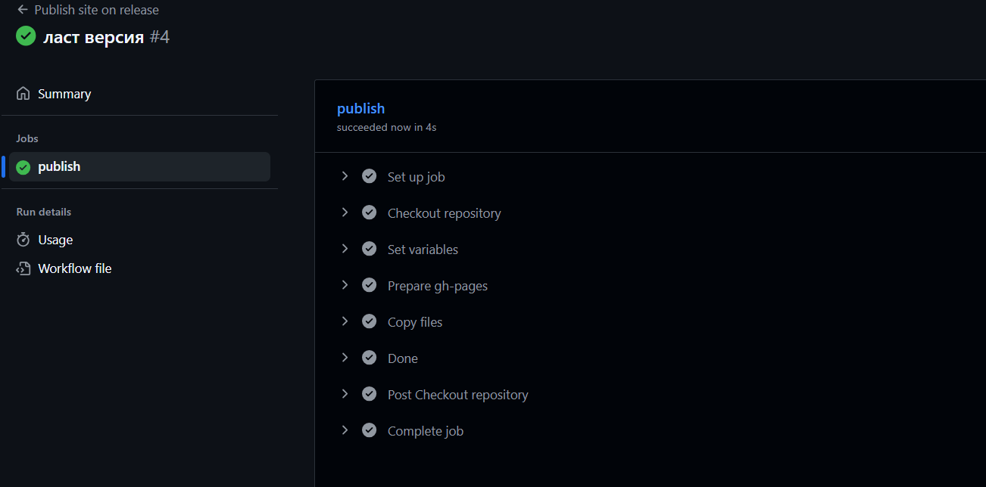

Рисунок 3 – положительные и негативные тесты

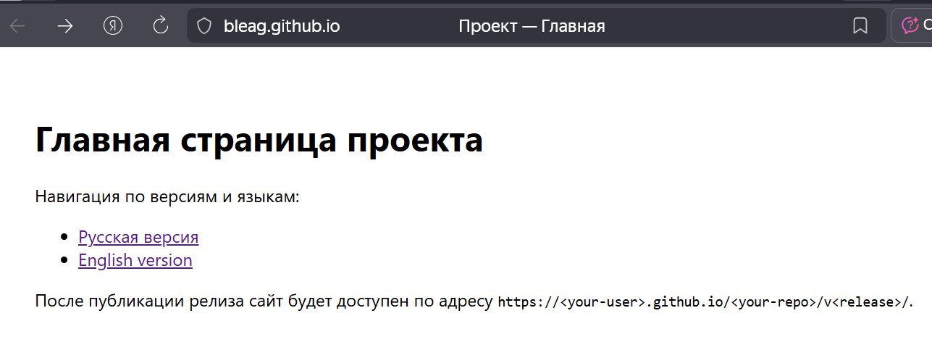

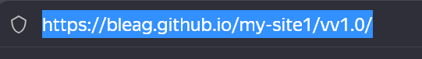

Рисунок 4 – конфигурационный файл для гит хаб

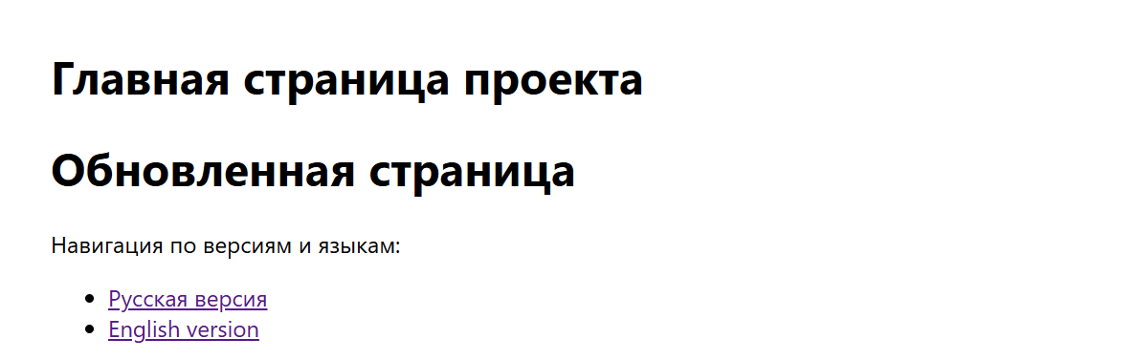

Рисунок 5 – конфигурационный файл для гит хаб



Рисунок 6 – код для отправки сообщения в телеграмм

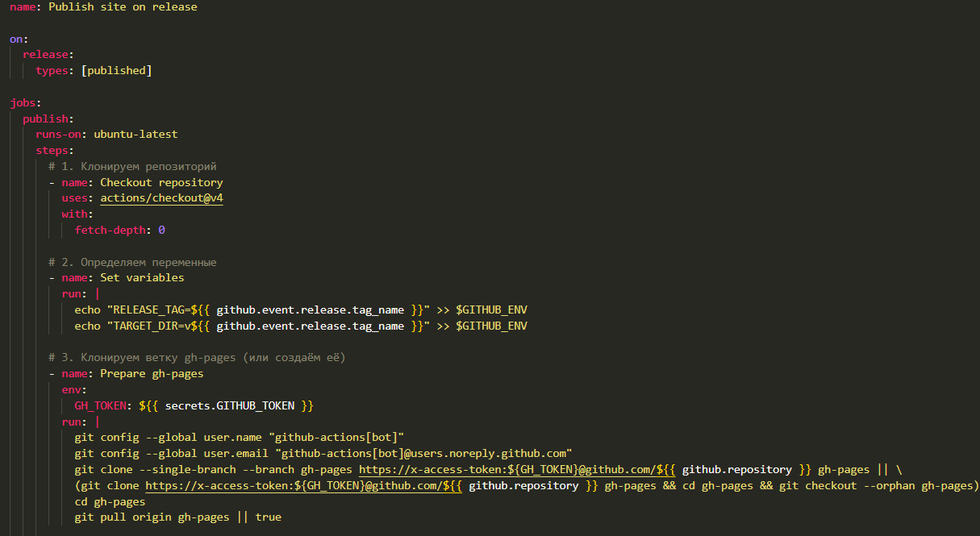

Рисунок 7 – успешное сообщение в телеграмм после выполнения пайплайна

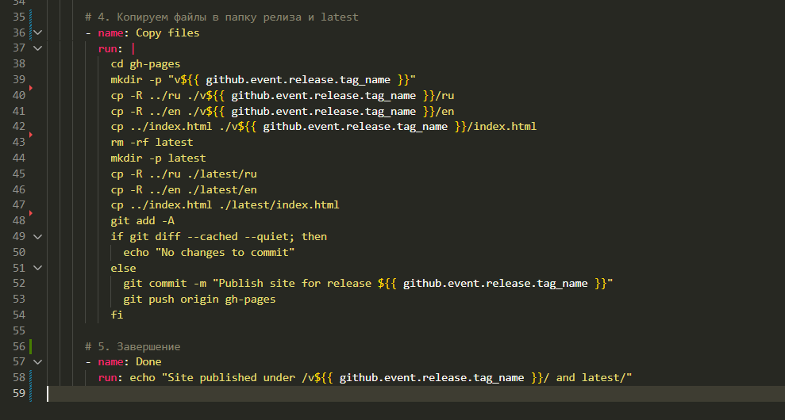

Рисунок 8 – успешное выполнение пайплайна

Заключение

В ходе лабораторной работы были получены практические навыки настройки и тестирования CI/CD пайплайна. Был создан и настроен пайплайн для автоматического тестирования и проверки кода, а также реализована отправка уведомлений о результатах выполнения в Telegram.